**Модульное тестирование** приложения с базой данных — это метод тестирования, который проверяет отдельные модули или компоненты программы с использованием имитации или маломасштабной версии базы данных. Целью модульного тестирования является убедиться в правильной работе каждого модуля отдельно (Рисунок 1).

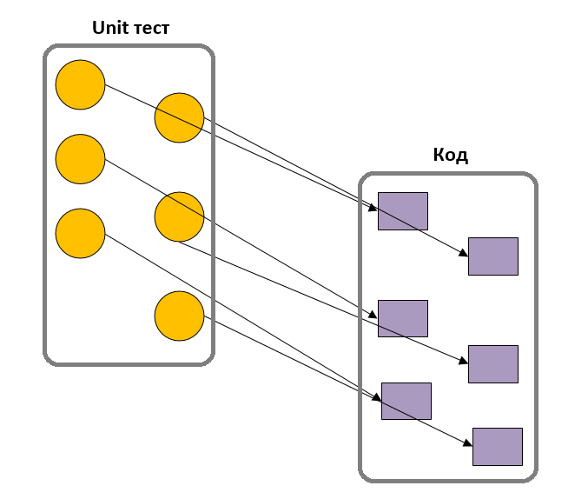Основные принципы и подходы, которые применяются при модульном тестировании приложения с базой данных:

Рисунок 1. Юнит-тестирование

1. *Изоляция тестовых сценариев*: при модульном тестировании каждый модуль тестируется независимо от остальных. Для этого используются заглушки или имитации базы данных, чтобы создать контролируемую среду для тестирования. Это позволяет изолировать модуль от других компонентов и обеспечить предсказуемость результатов.
2. *Создание тестовых случаев*: тестовые случаи должны быть разработаны для проверки функциональности каждого модуля приложения взаимодействия с базой данных. Тестовые случаи могут включать такие аспекты, как вставка, обновление, удаление и извлечение данных из базы данных, обработка ошибок, проверка соответствия требованиям и другие.
3. *Использование тестовых данных*: для модульного тестирования приложения с базой данных необходимо иметь тестовые данные, которые представляют различные сценарии использования. Тестовые данные могут быть созданы специально для тестирования или использоваться существующие данные, подготовленные для этой цели. Важно обеспечить достаточное покрытие различных видов данных и ситуаций.
4. *Проверка результатов*: Результаты тестирования модулей должны быть проверены на соответствие ожидаемым результатам. Например, можно сравнить возвращаемые значения функций, сравнить данные, сохраненные в базе данных, с ожидаемыми значениями, или проверить генерируемые сообщения об ошибках.
5. *Автоматизация тестирования*: при модульном тестировании приложения с базой данных можно использовать инструменты автоматизации тестирования, чтобы упростить процесс создания и выполнения тестовых случаев. Автоматизация может включать создание скриптов тестирования, использование фреймворков тестирования или специальных инструментов для работы с базой данных.

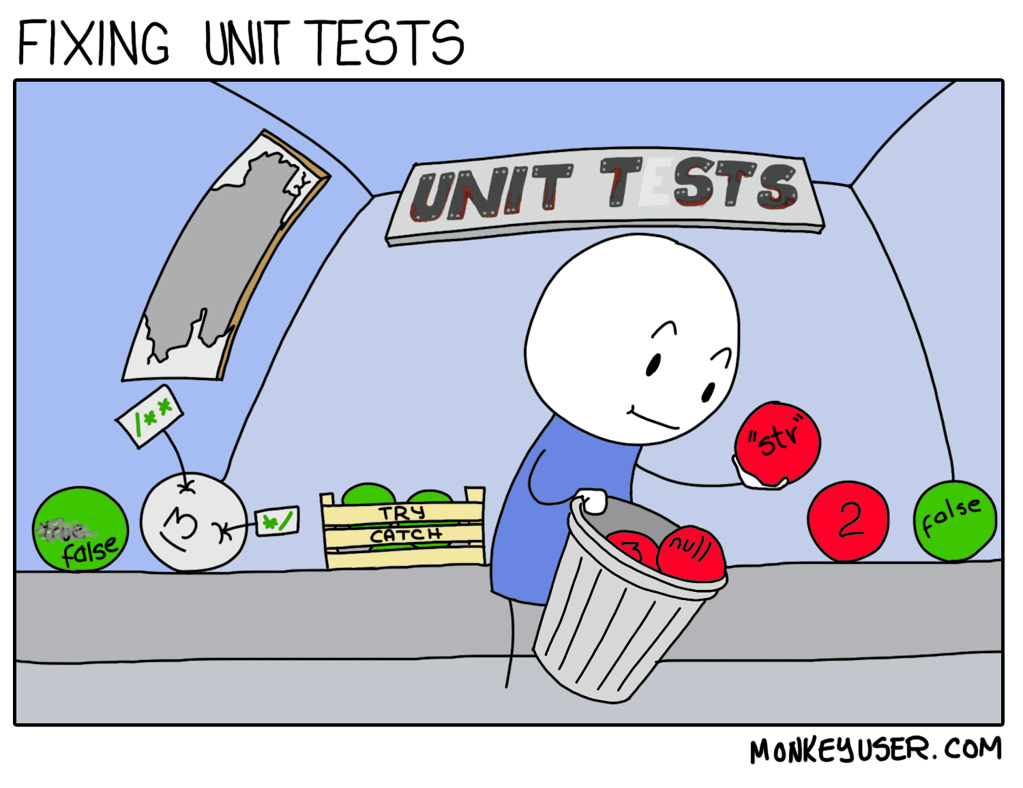Модульное тестирование приложения с базой данных позволяет выявить ошибки и проблемы в отдельных компонентах приложения и их взаимодействии с базой данных. Это помогает повысить качество и надежность приложения, а также облегчить последующие этапы интеграционного и системного тестирования.

Рисунок 2. Процесс тестирования.

Сценарий выполнения модульного тестирования можно представить следующей блок-схемой:

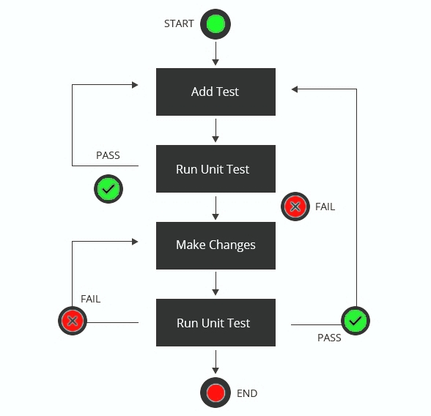

Рисунок 3. Блок-схема модульного тестирования